ТУКАЕВСКОЕ ШКОЛЬНОЕ ЛЕСНИЧЕСТВО
ШАРЛЫКСКОГО ЛЕСНИЧЕСТВА
Оренбургской области Александровского района
Муниципальное бюджетное общеобразовательное учреждение
«Тукаевская средняя общеобразовательная школа»

ПРАКТИЧЕСКИЙ ПРОЕКТ
«Степные и лесные пожары – экологическая опасность!»

Выполнил: Жданов Ильшат Наильевич,
члена Тукаевского школьного лесничества
обучающейся 11 класса
муниципального бюджетного общеобразовательного
учреждения «Тукаевская СОШ»

Руководитель проекта: Узяков Ильфат Абдуллович
руководитель Тукаевского школьного лесничества
учитель физики МБОУ «Тукаевская СОШ»

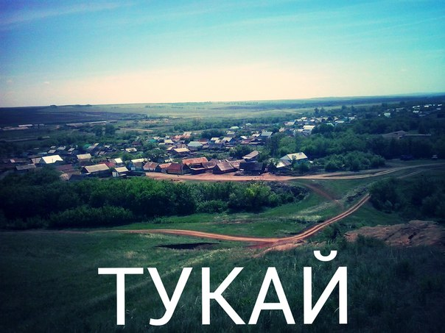
Тукай – 2018 год.
СОДЕРЖАНИЕ

Оглавление | Стр.
Содержание…………………………………………… | 2
Введение………………………………………………  Цели и задачи . . . . . .. . . . . . . . . .. . . .  Стратегия достижения цели и задач ,,,,,, . . . .. .. . . .  Механизм реализации проекта .. . . . . . . . .. . . . . .  Этапы реализации проекта . . . . . . . . . . . . . . . . . . . .  Ожидаемые результаты и показатели . . . . . . . . . . . . . | 3 – 10  6  6  7 – 10  9 – 11  12
Экологическое воспитание … | 13 – 18
1.1 Что такое экологическое воспитание и его краткая история . . . . . .  1.2. Сущность экологического воспитания . . . . . . . . . . . . . . . .. .. . . . . .  1.3. Многообразие экологического воспитания.. . . . . . . . . . . . . . . . . .  1.4. Экологическое воспитание взрослого населения . . . . . . . . . . . . . . . .  1.5. Экологическое воспитание детей среднего и старшего школьного возраста . . . . . . . . . . . . . . . . . . . . . . . . . . . . . . . . . . . . . . . . . . . . . . . . . . . . . . | 13  13 – 15  15 – 16  16 – 17  17 -18
1.6. Формирование экологической культуры обучающихся и сельского населения через реализацию проекта «Степные и лесные пожары – экологическая опасность!!»…… | 18
Заключение……………………………. | 19
Список литературы…………………………………………………… | 20
Приложение 1…………………………………… | 21
Приложение 2…………………………………………… | 22 – 23
Приложение 3………………………………………… | 24
Приложение 4………………………………………… | 25 - 26
Приложение 5………………… | 27
Приложение 6, 7 ………………………… | 28
Приложение 8…………………………………… | 29
Приложение 9…………………………………………… | 20 – 34
Приложение 10…………………………………………… | 35

Я обнял глобус – шар земной.
Один над сушей и водой.
В руках моих материки
Мне тихо шепчут: «Береги».
В зеленой краске лес и дол.
Мне говорят: «Будь с нами добр».
Не растопчи ты нас, не жги,
Зимой и летом береги».
Журчит глубокая река,
Свои лаская берега,
И слышу голос я реки:
«Ты береги нас, береги».
И птиц, и рыб я слышу всех:
«Тебя мы просим, человек.
Ты обещай нам и не лги.
Как старший брат нас береги».
Я обнял глобус – шар земной,
И что-то сделалось со мной.
И вдруг шепнул я:
«Не солгу. Тебя, родной мой, сберегу»

ВВЕДЕНИЕ
Степной пожар — стихийное, неконтролируемое распространение огня по растительному покрову степей. По механизму распространения огня схож с низовым лесным пожаром, но скорость распространения степного пожара выше, что обусловлено рядом факторов, а именно большей горючестью сухих степных трав и большей скоростью приземного ветра в степи. Наносит урон естественной среде (растительному покрову и животному миру), может представлять опасность для людей и объектов экономики.
Степные пожары способствуют ветровой эрозии степных почв, а также деградации травяного покрова. Выгоревшие участки быстро зарастают сорными растениями: полынью, ковылем, бурьяном. Основой причиной степных пожаров являются антропогенные факторы, в том числе пал травы. Молнии и другие естественные факторы сравнительно редко являются причиной степных пожаров.
Степные пожары характерны для весны, когда прошлогодняя трава высыхает после схода снега, а также конца лета и осени. В период интенсивной вегетации степные пожары практически не возникают.
Наиболее мощные степные пожары ежегодно происходят в Австралии и в Южной Америке. В России степные пожары характерны для южных степных районов Поволжья, Урала, Сибири. Наиболее катастрофические из них произошли в апреле 2015 в Сибирском федеральном округе на территории Хакасии, Бурятии, Забайкальского края. Тогда из за неконтролируемого распространения палов травы по степям в условиях сильного ветра множество пожаров в населенных пунктах, самый крупный из которых почти полностью уничтожил село Шира.
Причинами возникновения пожаров являются неосторожное, обращение с огнем, нарушение правил пожарной безопасности, такое явление природы, как молния, самовозгорание сухой растительности и торфа. Известно, что 90% пожаров возникают по вине человека и только 7-8% от молний. Основными видами пожаров как стихийных бедствий, охватывающих, как правило, обширные территории в несколько сотен, тысяч и даже миллионов гектаров, являются ландшафтные пожары – лесные (низовые, верховые, подземные) и степные (полевые).
Состояние лесного фонда от пожаров вызывает серьезную озабоченность. Ежегодно в стране от пожаров погибают леса на площади от 300 до 1 млн. га. Возникает более 1000 пожаров, ущерб от которых составляет огромные денежные средства. Расходы на тушение пожаров составляют порядка 10 млр. рублей.
Степные и лесные пожары угрожают населенным пунктам и объектам экономики, примыкающим к степным и лесным массивам или находящимся в лесу.
В связи с чем необходимо формировать в сознании людей, начиная с детского возраста и продолжая до окончания активного возраста, бережное отношение к лесу.
С ранних лет жизни, ребенок начинает осмысленно познавать и анализировать окружающий мир, формировать определенное мнение и отношение к нему. Именно в детском возрасте, формируются экологические позиции, которые помогают ребенку в дальнейшем определить свое отношение к природе, сопереживание ей и принятие активных действий в решении большинства экологических проблем, которыми сейчас богат наш мир. Впитывая, как губка, школьник получает знания от родителей, педагогов, близких ему людей и развивается, учится правильно вести себя в природе, начинает осознавать, что можно делать, а что – нельзя. Но не всегда ребенок может получить качественное и правильное экологическое воспитание, ведь не секрет, что многие взрослые ради своей выгоды и наживы губит и варварский обращается с природой и её богатством. Вырубают леса, незаконным образом ловят рыб и охотятся на дичь, принося колоссальный ущерб природе. Но что, самое страшное, создавая себе райский отдых на природе, разжигает костры на запрещенных для этого местах, распивают спиртные напитки, бросают окурки, при этом в большинстве случаях находятся дети и подростки. В результате такого поведения взрослых не редких случаях возникают степные и лесные пожары.
С другой стороны появление новых участников в агропромышленном комплексе (АПК) в сельской местности, как фермерские хозяйства и малые ООО и ЧП, которые из-за недостаточных финансовых ресурсов недостаточно либо вообще не обращают внимание на противопожарную безопасность в ходе проведения аграрных мероприятий. Технические средства работающие на полях и на сенокосных площадях не всегда имеют противопожарную защищенность, топливные системы и системы смазки недостаточно качественно отремонтированы и отрегулированы в результате чего на почву и водоемы попадает большом количестве нефтепродукты, которые загрязняют окружающую среду и в первую очередь являются источником степных и лесных пожаров.
Поэтому экологическое воспитание детей и молодежи - важная составляющая процесса агитации и пропаганды экологического воспитания в сельской местности. Познав сам, передает знания другим сверстникам и младшим, также повлияют на поведение взрослых. Самое главное, для чего нужно экологическое воспитание – это формирование положительного личного мнения и любви к окружающей его живой природе.
В данной работе я представляю проект «Степные и лесные пожары - экологическая опасность! » - как одну из форм работы над экологической культурой в сельской местности.

Актуальность выбранной темы: сколько лет огонь угрожает людям, почти столько же они пытаются найти от него защиту. Можно назвать много факторов, влияющих на увеличение пожаров в современном мире, но самым важным является человеческий фактор. За последние годы значительно увеличилось количество пожаров, которые произошли по вине человека. Часто причиной пожара является детская шалость. Родители подходят к этой проблеме недостаточно серьёзно. Разрешают детям играть огнеопасными предметами, у многих зажигалка является обычной игрушкой. Я пришел к выводу, что необходимо изменить отношение детей и их родителей, жителей сельской местности к этой проблеме по средствам данного проекта.

Цель данной работы – системная профилактическая работа по развитию и пропаганды экологической культуры обучающихся и их родителей, жителей сельских поселений в условиях сельской местности. при условиях роста антропогенного фактора.

Задачи проектной деятельности:
- Рассмотреть особенности экологического образования разных слоев населения, агитационно - пропагандистской деятельности в сельской местности.
- Разработать практический проект «Степные и лесные пожары - экологическая опасность!»
- Осуществлять меры по предупреждению и тушению степных и лесных пожаров.
- Внедрить проект в селе Тукай, и близ лежащих селах Александровского района Оренбургской области.
- Организовать целенаправленную просветительскую работу с учащимися и населением с целью привлечения их к активному участию в данном проекте
- Провести анализ результатов внедрения проекта.
Объект данного проекта – экологическое воспитание школьников, разных категорий жителей сельских поселений;
Предмет - деятельность по реализации проекта «Степные и лесные пожары - экологическая опасность!» установка причинно-следственных связей такой экологической проблемы как лесные и степные пожары.
Гипотеза: реализация проекта способствует воспитанию экологически грамотных молодых людей и разных категории жителей, которые позволят создать базу для формирования активной жизненной позиции среди сельского населения, вовлечь обучающихся в деятельность по агитации и пропаганде сохранению национальных природных богатств.
Стратегия достижения цели и задач
Условия для достижения поставленной цели:
- разработка материалов по пожарной безопасности;
- создание условий для совместной работы с МЧС и Шарлыкским лесничеством по патрулирования леса в целях контроля;
- проведение инструктажа по правилам поведения в природе;
- подбор необходимого оборудования для приготовления аншлагов, листовок, памяток;
- литературное обеспечение.

Опыт работы для реализации проекта:
- победители IV- областного слета школьных лесничеств - 2017 по номинации – агитбригады;
- победители областного конкурса среди лесничеств и школьных лесничеств по номинации – видеороликов «Сбережём наши леса от пожаров»;
- участие в организации и проведении областного конкурса «Вальщик леса 2017»;
- призеры областного конкурса эмблем.
Методы достижения поставленных задач:
- теоретическая подготовка по вопросам пожарной безопасности;
- оформление и тиражирование инструкции по ПБ, буклетов, листовок и памяток;
- профилактическая работа с населением села Тукай и других сел;
- установка аншлагов в специально определенных местах в лесу;
- знакомство населения с штрафными санкциями в случае поджогов.
Механизм реализации проекта
проект реализуется по двум направлениям:
- теоретическое
- работа с литературой, знакомство с приказами, положениями, инструкциями и справочными материалами, проведение бесед, лекций;
- изучение и анализ данных службы МЧС и Шарлыкского лесничества по статистике лесных и степных пожаров;
- разработка текста и дизайна листовок, памяток, буклетов, стенгазет, уголков и аншлагов;
- разработка плана и тематики выступления агитбригады Тукаевского школьного лесничества

2. практическое
- изготовление аншлагов, тиражирование листовок, памяток, инструкции и буклетов;
- оборудование уголков ПБ и стенгазет;
- рассылка и раздача агитационного материала;
- организация и проведение агитационных и пропагандистских мероприятий среди обучающихся и жителей села;
- выпуск видеосюжетов на противопожарную тематику;
- прокат видеосюжетов на противопожарную тематику в школах района;
- установка противопожарной полосы.
- полевые выступления агитбригады Тукаевского школьного лесничества:
- очистка придорожных полос от горючего материала (очистка захламленности вдоль дорог)

Используемая материальная база:
- ООО «Маяк» Александровского района - трактор для установки противопожарной полосы;
- школьная и районная библиотека, библиотека СДК с.Тукай, специализированная и справочная литература Шарлыкского лесничества;
- Шарлыкского лесничества – пиломатериалы для изготовления аншлагов, плакатов.
- Сотрудничество:
- МО «Тукаевский сельсовет», Шарлыкское лесничество – тиражирование листовок, памяток, инструкции и буклетов;
Участники Проекта.
Участниками проекта являются:
- Члены Тукаевского школьного лесничества;
- Работники Шарлыкского лесничества;
- Обучающиеся 1 – 11 классов, которые обучаются в МБОУ «Тукаевская СОШ»;
- Педагоги и родители обучающихся;
- Руководители и члены организации АПК разных форм собственности;
- Разные категории жителей сельской местности.

Бюджет проекта
Статьи расходов | Запрашиваемая  сумма | Имеется | Требуемая сумма
Командировочные расходы | 3000 руб. | нет | 3000 руб.
Литература (справочники по лесному хозяйству, законы по охране и восстановлении леса) | 1000 руб. | 200 руб. | 800 руб.
Канцелярские товары | 1000 руб. | нет | 1000 руб.
Расходы на связь | 500 руб. | нет | 500 руб.
Изготовление аншлагов, плакатов | 2000 руб. | нет | 2000 руб.
Непредвиденные расходы | 5000 руб. | нет | 5000 руб.
ИТОГО | 12 500 руб. |  | 12 300 руб.

Характеристика основных мероприятий программы

- определение класса природной пожарной опасности лесов;
- разработка профилактических противопожарных мероприятий;
- разработка мероприятий по организации обнаружения и тушения степных и лесных пожаров.

Сроки реализации проекта: август 2018 год – октябрь 2019 год.
Реализация проекта: членами Тукаевского школьного лесничеств, под руководством руководителя ТШЛ.
Этапы реализации проекта:
1 этап – подготовительный;
2 этап – поисковый;
3 этап – аналитический;
4 этап – практический (исследовательский);
5 этап – презентационный;
6 этап – контрольный.

Направление  (блок, модуль) | Задачи | Действия,  акции | Сроки |  | Ответственные
 |  |  | начало | окончание
1 этап – подготовительный | - определить руководителя проекта;  - поиск проблемного поля;  - выбрать тему и её конкретизация; | - заседание ТШЛ  - поиск проблемного поля;  - выбрать тему и её конкретизация; | 08.18г. | 09.18г. |  | Руководитель ТШЛ  Члены ТШЛ
2 этап – поисковый | - определить проблему;  - определить цели проекта. | - определение и анализ проблемы;  - постановка цели проекта. | 08.18г. | 01.09.18г. |  | Руководитель ТШЛ  Члены ТШЛ
3 этап – аналитический  Приложение 1  Приложения 2  Приложения 3  Приложение 4  Приложение 7 | - изучить имеющейся информацию;  - собрать дополнительную информацию;  - построить алгоритм деятельности по проекту;  - составить план реализации проекта.  - изучить имеющиеся ресурс. | - анализ имеющейся информации;  а. встречи с работниками МЧС и Шарлыкского лесничества  б.подбор и исследование архивных материалов школы и Шарлыкского лесничества и МЧС (фото-, видео- и печатных материалов) по вопросам экологий.  в. определение и создание структуры проекта  - сбор и изучение информации;  а) исследование лесного массива  б) приготовление материалов для аншлагов, листовок памяток  в) изучение данных по организациям АПК (количество, ресурс)  - поиск оптимального способа достижения цели проекта (анализ альтернативных решений), построение алгоритма деятельности;  - составление плана реализации проекта: пошаговое планирование работ;  - анализ ресурсов. | 09.18 | 01.10.18г. |  | Руководитель ТШЛ  Руководитель проекта  Члены ТШЛ
4 этап – практический  Приложение 5  Приложения 6  Приложение 8  Приложение 9  Приложение 10 | - выполнить план по проекту;  - провести промежуточный контроль результатов;  - рассмотреть изменения плана по проекту. | - выполнение запланированных мероприятий;  а) работа с населением (лекции, беседы, разъяснительная работа, раздача агитматериалов)  б) очистка лесного массива от мусора, сухого древостоя  в) создание противопожарных барьеров  г) установка аншлагов, плакатов в зоне лесного массива  ликвидация возникших лесных пожаров всевозможными силами  д) проведение рейдов экологического патруля  е) выступления агитбригады  з) изготовление вымпелов  - текущий контроль качества мероприятий;  - внесение (при необходимости) изменений в конструкцию и технологию по проекту. | 10.18г. | 01.06.19г. |  | Руководитель ТШЛ  Руководитель проекта  Члены ТШЛ
5 этап – презентационный | - подготовить материалы по презентации проекта;  - сделать презентацию по проекту;  - подготовить материалы для публикации в СМИ. | - сбор  презентационных материалов;  - подготовка презентаций проекта;  - изучение возможностей использования результатов проекта (выставка, продажа, включение в банк проектов, публикация). | 05.19г. | 01.08.19г. |  | Руководитель проекта  Члены ТШЛ
6 этап – контрольный. | - анализировать результаты проекта;  - оценить качества выполнения проекта. | - анализ результатов выполнения проекта;  - оценка качества выполнения проекта. | 06.19г. | 30.10.19г. |  | Руководитель ТШЛ  Руководитель проекта

Ожидаемые конечные результаты проекта:
- Повышение общей экологической культуры учащихся и их родителей, учителей и разных категорий жителей сельской местности.
- Улучшение экологической ситуации в селе и в районе.
- Превращение объединения «Тукаевское школьное лесничество» в центр экологического просвещения и воспитания населения в селе.

Показатели и оценка результативности проекта
Показателями могут служить:
- Количество и качество проводимых мероприятий, в последующем проводимых проектных и исследовательских работ;
- Количество и площадь степных и лесных пожаров;
- Участие и роль жителей села в проводимых экологических мероприятиях и их активность и значимость;
- Динамика участия (в количественном и качественном показателе).
- Практическая включенность жителей села в природоохранную деятельность;

Оценка результативности
- Мониторинг (входящий, ежегодный и итоговый в течение года)
- Рейтинговая система
- Самооценка и рефлексия (отзывы населения и участников проекта, рефлексии)
- Разные формы оценивания (органы МЧС и лесничества, администрации сельских поселении)

ЭКОЛОГИЧЕСКОЕ ВОСПИТАНИЕ
  - Что такое экологическое воспитание и его краткая история
Экологическая воспитание -- это комплекс взаимоотношений, морально-этических норм, взглядов, установок и ценностей, которые касаются отношений человека и природы; гармония сосуществования человеческого общества и окружающей природной среды; целостная взаимосвязь человека и природы, которая реализуется через отношение человеческого общества к окружающей природной среде и к экологическим проблемам в целом.
Деятельность по формированию экологической культуры называется «экологическим просвещением». Такая практика складывается из продвижения экологических знаний, а также воспитания бережного отношения к окружающей среде и рационального использования природных ресурсов.
В течение XX века развитие человеческого общества всё в большей степени выявляло взаимодействие между враждебными социальными группами и силами с ростом населения и удовлетворением его растущих потребностей в материальных ресурсах, с одной стороны, -- и возможностями экосистем, с другой. Данное взаимодействие, усугубляясь, привело к стремительной деградации среды обитания человека и разрушению структур, которые были созданы традициями общества. Очевидно, что метод проб и ошибок в вопросах пользования природными ресурсами, который характерен для предыдущих периодов развития цивилизации, себя полностью исчерпал и должен быть полностью заменён научным методом. Основой этого метода является научная стратегия взаимоотношения человека с нашей планетой в сочетании с глубоким предварительным анализом возможных экологических последствий тех или иных конкретных антропогенных воздействий на природу.
Именно с этого момента люди стали задумываться об экологическом воспитании населения.
  - Сущность экологического воспитания
Слово «экология» и его производные прочно вошли в наш каждодневный словарь. Экология как наука давно переросла рамки сугубо естественной науки, дочери биологии. Сейчас экология динамично развивается: оказывает влияние на многие науки, проникает в сферу искусства, меняет мировоззрение людей…
И конечно, она немыслима без экологического воспитания. Обычно под «экологическим воспитанием» понимают воспитание любви к природе. В формировании мировоззрения личности важную роль играет окружение ребенка, социальная и культурная среда, его особенный взгляд на все с самого раннего возраста.
Несомненно, экологическое воспитание очень тесно связано с социальным воспитанием, а оно, в свою очередь с образованием, просвещением, обучением и самообразованием личности. Всем следует помнить, что на маленького человечка в процессе формирования личности влияют:
- природа и родной язык;
- общение в семье, в школе, окружающая среда;
- его деятельность;
- средства массовой информации, искусство и литература;
- образ жизни самого ребенка, его стремления, планы, роль, которые он выполняет в микросреде.
В настоящее время каждый человек, не зависимо от его специальности, должен быть экологически образован и экологически культурен. Только в этом случае он сможет реально оценивать последствия своей практической деятельности при взаимодействии с природой.
Если в деле экологического образования и просвещения уже многое что начато, и самое главное, делается, то, в отношении экологической культуры мало что предпринято.
Итак, экологическая культура – это социально необходимое нравственное качество личности. Можно сказать, что «экологическая культура» - это система знаний, умений, ценностей и чувство ответственности за принимаемые решения в отношении с природой. Основными компонентами экологической культуры личности являются:
- знания человека о природе, ее взаимосвязях, взаимосвязях общества и природы, способах сохранения и оказания помощи природной среде;
- интерес к природе, к живым и неживым компонентам, к проблеме ее охраны;
- чувства нравственные и эстетические;
- позитивная разнообразная деятельность, направленная на сохранение и преумножение природы, достойное поведение в окружающей человека среде;
- мотивы, определяющие поступки детей в природе (познавательные, санитарно-гигиенические, эстетические и т.д.)
Экологически культурная личность должна обладать экологическим мышлением, правильно анализировать и устанавливать причинно-следственные связи экологических проблем и прогнозировать последствия человеческой деятельности.
Экологическое поведение личности в быту, в процессе производственной деятельности, на отдыхе и др., должно быть оправданным и целесообразным, включать:
- соблюдение параметров более высокого порядка – эмоциональность, рациональность в отношении к природе;
- обобщение или избирательность;
- сознательное или несознательное отношение к явлениям в природе.
Человек познает мир на протяжении всей своей жизни. В созидании целостности личности, культуры окружающего мира огромную роль играет образование. Особенностью экологического образования является то, что оно появилось ввиду жизненной необходимости всех людей на планете. Сластенин Ц.А. отмечает, что «экологическое образование - это не часть образования, а новый смысл и цель современного образованного процесса – уникальное средство сохранения и развития человека и продолжения человеческой цивилизации».
Цель экологического образования – формирование ответственного отношения к окружающей среде, которое строится на базе нового мышления, и предполагает соблюдение нравственных и правовых принципов природопользования, пропаганду идей оптимизации, активную деятельность по изучению и охране своей местности, защиту и возобновление природных богатств.
Я считаю, чтобы эти аспекты превратились в норму поведения каждого человека, необходимо с детских лет целенаправленно воспитывать чувство ответственности за сохранность природы, вырабатывать активную жизненную позицию по восприятию проблемы сохранения окружающей природной среды. Если это не удалось воспитать с детских лет, то не надо опускать руки а продолжать и во взрослой жизни, ведь человек взаимодействуя с природой осознанно подходить к этому вопросу.
Отношение человека к окружающей среде определяют три фактора:
1. непосредственное познание природы;
2. общее экологическое воспитание;
3. средства массовой информации.

  - Многообразие экологического воспитания.
В наши дни вопросы экологического воспитания приобрели новую актуальность и решать их – нам сообща всем вместе.
Определяя сущность экологического воспитания, необходимо выделить особенности этого процесса, таких как:
1) ступенчатый характер;
2) формирование экологических представлений;
3) развитие экологического сознания и чувств;
4) формирование убеждений в необходимости экологической деятельности;
5) выработка навыков и привычек поведения в природе;
6) преодоление в характере учащихся потребительского отношения к природе;
Характерно, что природа в деятельности жителей сельской местности выступает разносторонне, требуя проявления соответствующих способностей.
Так, она оказывается:
- объектом заботы и труда, когда сельчане преобразуют и охраняют ее;
- объектом и предметом целенаправленного познания, когда они, изучают ее закономерности пользуясь его благами и дарами;
- реальным пространством, где протекает деятельность;
- окружающей средой – в отдыхе, в труде, в занятиях спортом и в путешествиях;
- объектом и предметом художественного изображения – в процессе творческого воссоздания ее в образе в самодеятельном искусстве.
Как можно показать красоту и величие того края, где мы живем, тех земель, которые обрабатываем, те места, которые любим?... Конечно, на собственном примере и примере своих предков.
Среди объективных предпосылок личных отношений к природной среде следует назвать:
- свойства и явления естественной среды;
- отношение общества к природе, влияющее на позиции сельчан. Познание опыта общества не только расширяет знания, но и обогащает использование экономических и нравственно – эстетических оценок окружающей среды. Осмысливая ее материальную и духовную ценность, человек тем глубже осознает необходимость заботиться об ее сбережении;
  - Экологическое воспитание взрослого населения
Экологическое воспитание взрослого населения основывается не только на видоизменных мероприятиях, которые были описаны выше. Каждый день по телевиденью показывают передачи, где рассказывают об экологических проблемах. СМИ нам рассказывают об экологических катастрофах, и зачастую журналисты просят прислушаться к голосу природы. В социальных рекламах говорят, что нельзя жечь траву - будет пожар. Как же можно воспитать лиц, достигших восемнадцати лет и старше?
1. Социальные рекламы - телезрителям, радиослушателям говорят простым языком, что не стоит делать то или иное. Рассказывают о последствиях и показывают страшные картинки. Говорят о возможном наказании.
2. Лекции. Взрослое население (кроме студентов) практически невозможно заставить куда - либо прийти. Поэтому работники из различных экологических организаций должны приходить сами с лекциями. Лекции можно проводить в игровой форме, в форме диалога. Чтобы каждый участник мог высказать свое мнение и отношение к происходящему. Читать лекции должен человек, который может внушить людям свою точку зрения.
3. Массовые мероприятия. В основном сельское население большом количестве собирается в сельских домах культуры на сход граждан во время отчета глав сельских поселений с годовыми отчетами и на мелкие праздники на концерт, а почему бы не выбрать эти мероприятия, для проведения природоохранных и экологических мероприятий?
На сцене сельского дома культуры людям будут в игровой форме рассказывать о том, что надо сохранить природу. Приглашать на экскурсию в «Тукаевский липняк» памятнику природы областного значения. Коллектив агитбригады Тукаевского школьного лесничества может выступить с концертными номерами. Так же там можно проводить различные конкурсы, на знания экологии. На празднике будут не только взрослые, но и дети. Поэтому это мероприятие будет иметь колоссальное значение. Также Коллектив агитбригады Тукаевского школьного лесничества может выступить с концертными номерами перед работниками АПК на полевых станах.
1.5. Экологическое воспитание детей среднего и старшего школьного возраста
В последние годы становится актуальным вопрос развития и совершенствования экологического воспитания учащихся в соответствии с законодательством, потребностями личности и общества.
Формы воспитания -- это организация различных мероприятий, с целью создания коллективной или индивидуальной воспитательной работы. Примером могут служить беседы, собрания, вечера, экскурсии, учебные занятия, предметные кружки, конкурсы, олимпиады, индивидуальные занятия. Это используются с целью воспитания экологического сознания в учебно-воспитательном процессе - эколого-психологическом тренинге. Формы воспитания направлены на актуализацию личной причастности, эмоциональной сферы, формирования мотивов экологического содержания. Все вышеперечисленное обеспечивает процедуру объединения мировоззренческих установок учеников.
Некоторые исследователи - педагоги-экологи выделяют такую классификацию методов экологического воспитания:
1.Методы формирования сознания: (убеждение, упражнение, пример);
2.Методы формирования положительного опыта поведения в процессе жизнедеятельности: (переживание, самоанализ, осознание);
3.Методы поощрения и наказания: (деловые игры, тренинги и др.).
Школьное экологическое воспитание обладает возможностью целенаправленной, координированной и системной передачи знаний и опыта.
Природа в деятельности школьников выступает многогранно - с разных сторон. Она требует проявления соответствующих разносторонних способностей. Природа оказывается объектом заботы и труда, когда учащиеся преобразуют и охраняют ее; объектом и предметом адресного познания, когда они изучают ее закономерности на уроках и дома; реальным пространством, где протекает деятельность; окружающей средой - в занятиях спортом, путешествиях и в самых обычных прогулках; объектом и предметом художественного изображения - в процессе творческого воспроизведения ее образов в самодеятельном искусстве и с помощью учителя на уроках. Что бы обеспечить наиболее благоприятные условия для формирования отношений учащихся к действительности, школы должны организовывать трудовую, познавательную, опытническую, художественную, игровую, туристско-краеведческую и спортивно - оздоровительную деятельность детей на природе.
Природоохранительная деятельность определяется знаниями о природе и обществе, полученными при изучении таких естественных предметов, как география, биология, химия и физика, литература. В деятельности экологических групп и лесничеств учащиеся приобщаются к заботе о естественной среде, к сбережению и охране растительности и животных. В совокупность их практических дел входят уход за растениями и животными, участие в воспроизводстве естественных ресурсов, забота о земле и водных источниках, полезащитные и лесозащитные мероприятия, а так им дают теоретические знания. Под руководством педагогов формируются навыки рационального использования природных ресурсов.
Научившись наблюдать за окружающей красотой в процессе труда и осознав возможность творить с его помощью красоту вокруг себя, школьники воспринимают окружающую среду не так, как они воспринимали ее раньше, а совсем иначе. Именно поэтому прогулки и другие виды активных занятий раскрывают перед ними красоту природы.
1.6. Формирование экологической культуры через реализацию проекта «Степные и лесные пожары – экологическая опасность! »

Идея проекта «Степные и лесные пожары - экологическая опасность!» включает в себя мероприятия по организации деятельности «Тукаевское школьное лесничество» Шарлыкского лесничества. Проект является долгосрочным, в два этапа. Первый этап в масштабах села, а второй в масштабах района. В нем принимают участие учащиеся 8 – 10 х классов.
В работе над проектом были применены следующие методы:
1. Работа с научной литературой.
2. Анкетирование учащихся и населения.
3. Агитационная работа (распространение листовок, буклетов и памяток).
4. Акции по установке аншлагов.
5. Просветительская работа.
6. Другие противопожарные мероприятия.

ЗАКЛЮЧЕНИЕ
В ходе проведенных мероприятий и противопожарных работ, стоит отметить, что гипотеза подтвердилась, реализация проекта действительно способствует воспитанию экологически грамотных людей в сельской местности, с активной жизненной позиции, так как жители села с интересом посещали мероприятия и активно принимали участие во всех видах деятельности, предложенных проектом.
Обсудив проделанную работу, мы пришли к выводу, что поставленные на начальном этапе работы над проектом цели и задачи выполнены. Затронутая проблема оказалась актуальной не только для нас, но и для других слоев населения нашего района.
В настоящее время стало очевидно, что природные богатства нашей страны – одна из главных ценностей современного гражданина России. Надеемся, что поднятая нами проблема заставит задуматься жителей сельской местности о том, что лесной пожар – это грозное явление. Если пренебрегать противопожарными правилами, если беспечно относиться к огню, то количество пожаров может возрасти. Тушить их будет сложнее и пожар из обычного явления может перерасти в стихийное бедствие. Это принесёт большой вред не только хозяйству страны, но и природной среде. Будьте осторожны с огнём в лесу!
В России можно ужесточить законодательство в сфере экологии и природопользования. Не поверите, но ситуация улучшится в нужное русло. А также нужно стимулировать наше население к соблюдению элементарных правил. Это развивает этикет и сохраняет природу. Только в том случае можно добиться результатов.
Большая часть пожаров происходит по вине самих людей, из-за их беспечности. Вы сейчас слушаете и думаете, что лично к вам это не относится, вы лично со спичками не играете. И тем не менее количество пожаров растет. Каждый год в летний период возникает пожароопасная ситуация в лесных массивах. Берегите природные богатства! Берегите лес от пожара!!!

Перспективы проекта

Главными перспективами проекта «Степные и лесные пожары - экологическая опасность!» является расширение круга его участников, разработка новых - инновационных форм работы школьного лесничества с целью экологического просвещения школьников и населения, массового вовлечения разновозрастных групп населения в природоохранные мероприятия.
Американская писательница Хелен Адамс Келлер писала: «В одиночку мы так мало можем сделать. Вместе мы способны свернуть горы». Считаю, что дети и взрослые, объединив усилия в деле охраны природы, могут существенно изменить экологическую обстановку в селе, регионе и стране в целом.

СПИСОК ЛИТЕРАТУРЫ

- Интернет-редакция www.rian.ru на основе информации РИА Новости и открытых источников
- http://www.interfax-russia.ru
- http://top.rbc.ru
- http://ecamir.ru/experts/Ekologicheskoe-obrazovanie-v-Rossii-v-ramkah-kontseptsii-ustoychivogo-razvitiya.html
- http://www.rusnauka.com/10_NPE_2011/Ecologia/5_82776.doc.htm
- Григорьева Г. Е. Экологическая культура, важный элемент в развитии современного общества [Текст] / Г. Е. Григорьева // Молодой ученый. — 2011. — №4. Т.1. — С. 122-124
- Данилов-Данильян В.И., Лосев К.С. Экологический вызов и устойчивое развитие. – М.: «Прогресс-традиция», 2008. – 415 с.
- Ефимов С.В. Характерные особенности современного этапа развития экологического движения в России / С.В. Ефимов // Тезисы докладов / Всероссийского социологического конгресса «Социология и общество», - СПб., 2008.
- Бурко Р. А. Экологические проблемы современного общества и их пути решения [Текст] / Р. А. Бурко, Т. В. Терёшина // Молодой ученый. — 2013. — №11. — С. 237-238.
- Захарова О. А. Приоритетные направления современного образования — экологическое воспитание [Текст] / О. А. Захарова // Молодой ученый. — 2014. — №2. — С. 384-386.
- http://nsportal.ru/shkola/biologiya/library/2012/04/03/etno-ekologicheskoe-vospitanie-na-urokakh-biologii-i-vo
- http://www.ug.ru/news/10656
- .А.С. Степановских Охрана окружающей среды – М.: Юнити, 2008.
- Ю.В. Новиков Природа и человек – М.: Просвещение, 2008.
- Л.Г. Горькова, А.В. Кочергина, Л.А. Обухова Сценарии занятий по экологическому воспитанию – М.: ВАКО, 2008.

Приложение 1

Таблица 1. Распределение по классификации природной пожарной опасности лесов по лесничеству в Александровском районе

Класс природной пожарной опасности лесов | первый | второй | третьей | четвертый | пятый
Площадь (га) | 0 | 29 | 2709 | 126 | 100

Таблица 2. Количество степных пожаров в Александровском районе

Год | Количество | Из них поля с/х назначения | Продолжительность, дни | Площадь (га),  более
2016 | 40 | 5 | 73 | 434
2017 | 22 | 3 | 29 | 198
2018 | 45 | 8 | 61 | 809
Итого | 107 | 16 | 163 | 1441
В таблице указано не общая площадь пожаров, а общая площадь потушенного степного пожара службой МЧС.
Таблица 3. Распределение степных пожаров по времени их возникновения.
Год | В том числе по месяцам
 | Всего | Апрель | Май | Июнь | Июль | Август | Сентябрь | Октябрь
2016 | 40 | 1 | 5 | 6 | 8 | 11 | 8 | 1
2017 | 22 | - | 3 | 5 | 4 | 6 | 4 | -
2018 | 45 | 2 | 6 | 7 | 8 | 12 | 9 | 1

Приложение 2
Таблица 1. Средние таксационные показатели по преобладающим породам
Преобладающие  породы | Средние таксационные показатели
 | Возраст  лет | Класс  бони-  тета | Полно-та | Запас на  1 га спе-лых и перестой-  ных на-саждений кбм. | Запас на  1 га покры-тых лесом  Земель кбм. | Прирост на 1 га покрытых лесом земель кбм. | Средний текущий прирост
Сосна | 32 | 1,6 | 0,67 | 158 | 186 | 3,0 | 3,5
Береза | 59 | 1,8 | 0,74 | 206 | 189 | 3,0 | 2,8
Осина | 60 | 1,3 | 0,75 | 271 | 260 | 4,4 | 4,1
Липа | 39 | 2,0 | 0,51 | - | 140 | 2,7 | 2,7
Тополь | 24 | 1,0 | 0,70 | - | 119 | 5,6 | 8,3
Ива древовидная | 44 | 3,3 | 0,43 | 67 | 55 | 0,8 | 0,8
Всего по лесничеству | 57 | 1,9 | 0,72 | 133 | 188 | 3,1 | 3,0

Таблица 2. Гибель лесов и потери древесины за ревизионный период 2008-2018 г.г.
Причины гибели | % от общей площади | Запас древесины погибших насаждений, в %
 |  | общий | В т.ч. спелой | Использовано древесины | % от корневого запаса
1 | 2 | 3 | 4 | 5 | 6
Пожары | 2,6 | 1,5 | 1,1 | 1,2 | 8,2
Вредители и болезни | - | - | - | - | -
Ветровалы и буреломы | 22,7 | 17,6 | 5,1 | 12,6 | 24
Подтопление | - | - | - | - | -
Всего | 25,3 | 19,1 | 6,2 | 3,8 | 32.2
Таблица 3. Распределение лесных пожаров по времени их возникновения.
Год | В том числе по месяцам
 | Продолжительность, дни | Всего | Апрель | Май | Июнь | Июль | Август | Сентябрь
2016 | 2 | 1 | - | 1 | - | - | - | -
2017 | 2 | 1 | - | - | - | - | 1 | -
2018 | 1 | 1 | - | - | 1 | - | - | -

Таблица 4. Распределение числа пожаров по дням
Год | Понедельник | Вторник | Среда | Четверг | Пятница | Суббота | Воскресенье | Итого
2016 | - | - | - | - | 1 | - | - | 1
2017 | - | - | - | - | - | 1 | - | 1
2018 | - | - | - | - | - | - | 1 | 1

Таблица 5. Объёмы ограничительных мероприятий.

Наименование | Всего,  км | В том числе
 |  | 2016 | 2017 | 2018
Создание минерализованных полос | 260 | 60 | 100 | 100
Вдоль просек | 105 | 30 | 35 | 40
Итого создание | 365 | 90 | 135 | 140
Уход за минерализованными полосами | 2400 | 100 | 600 | 900

Приложение 3
Опросный лист
Проекта «Степные и лесные пожары – экологическая опасность!»
1.Считаете ли вы серьезной ситуацию по степным и лесным пожарам в Александровском районе? (нужное подчеркнуть) да нет не знаю
2. Какие причины возникновения степных и лесных пожаров вы знаете?
3. Какую из них считаете основной?
4.Какая, по Вашему мнению, основная причина возникновения степного и лесного пожара по вине человека? (указать одну).
5. Какие виды природных пожаров вы знаете?
6.Знаете ли вы, сколько лет восстанавливается лес после пожара?
7. Готовы ли вы оказывать какую либо помощь в проведении противопожарных мероприятий (финансовую, личное участие, в т.ч. напоминать об угрозе возникновения пожара и т.д).?
да нет не знаю
8. Что может дать наилучший результат в противопожарной работе?
а) улучшить экологическое просвещение учащихся и взрослого населения.
б) все зависит, в основном, от погодных условий. Ничего сильно не изменишь.
в) изменить отношение государственной политики к этому вопросу (в т. ч. улучшить финансирование противопожарных служб).
г) другое __________________________________________________________________
Возраст:
Пол
(мужской / женский)

Приложение 4

Изучение и анализ горимости лесов и степей в Шарлыкском лесничестве Оренбургской области (Шарлыкский район, Александровский район, Пономаревский район) показала рост лесных и степных пожаров, и основной причиной является деятельность человека. В связи с этим «Тукаевское школьное лесничество» особое внимание и значение уделяет на природоохранные и лесохозяйственные мероприятия. В связи с чем, ведется тесная работа с МЧС и ГКУ «Шарлыкское лесничество»

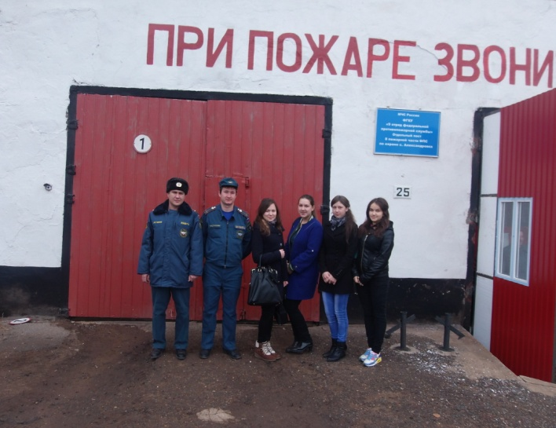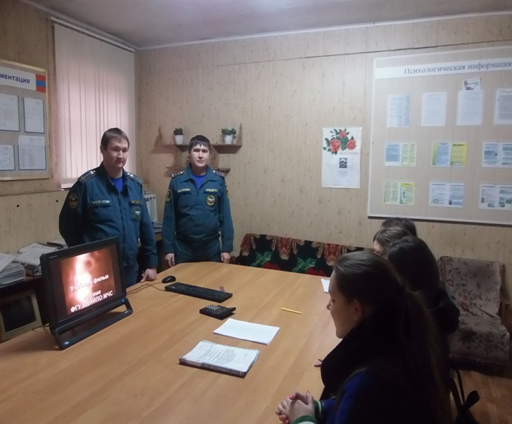

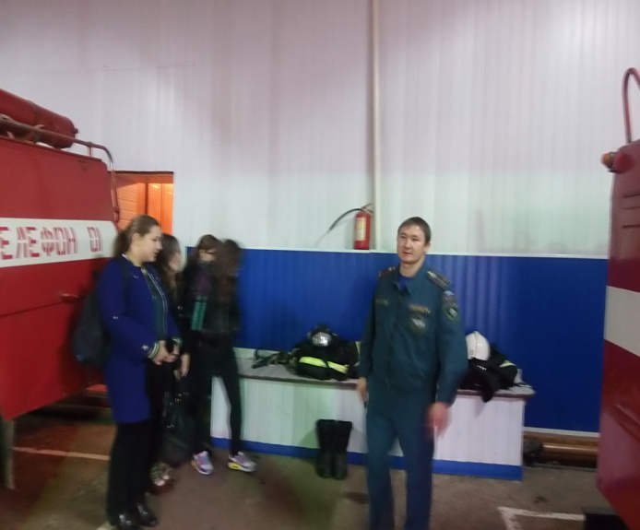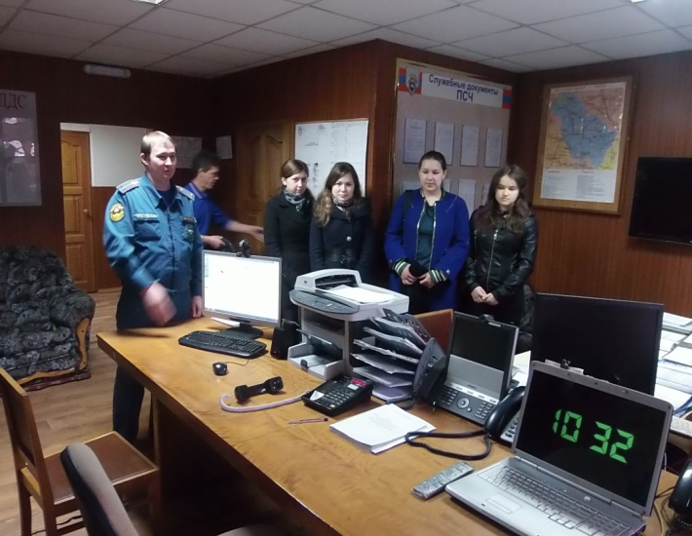

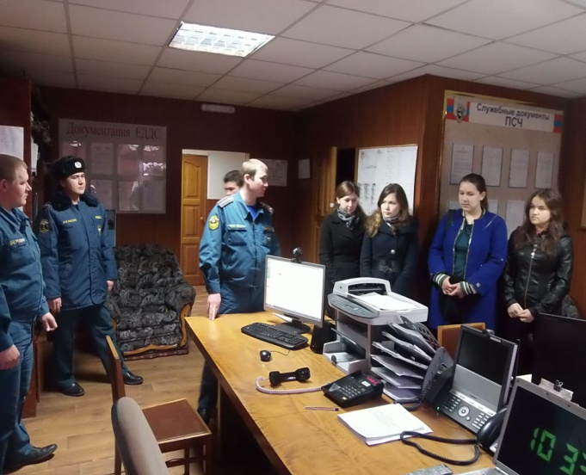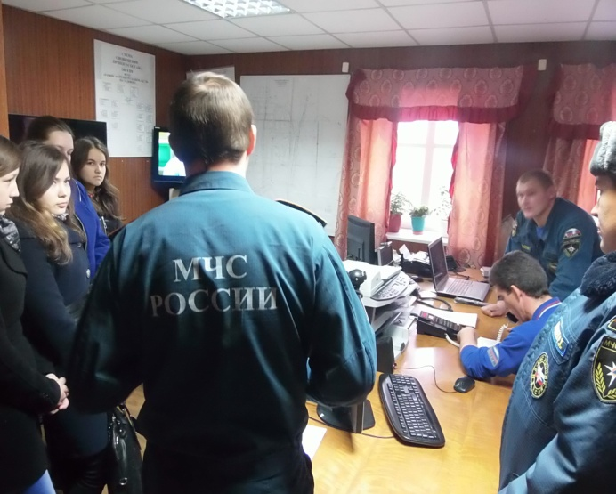

Встреча с руководством и сотрудниками МЧС Александровского района и Шарлыкского района. Проводится совместная работа по реализации планов работы по проекту. Проводим согласование по маршрутам и содержанию рейдов в населенные пункты по пожарной безопасности, о содержании и тираже агитационных плакатов и листовок. Составляем графики совместных встреч с учащимися образовательных учреждений района.

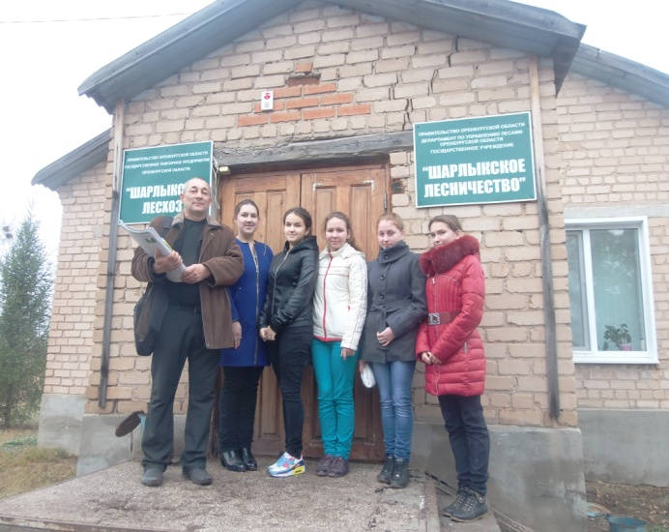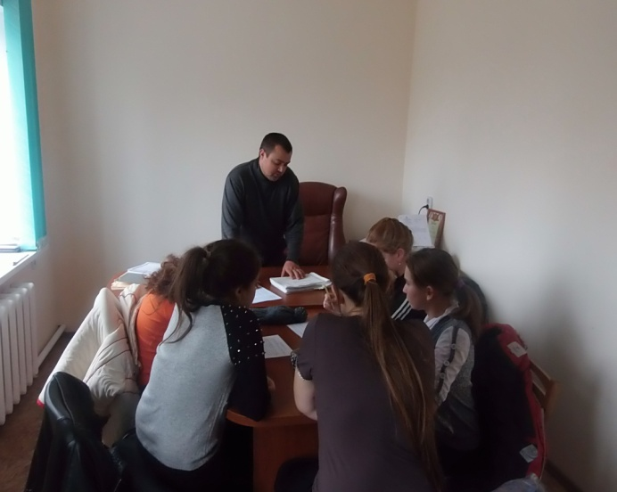

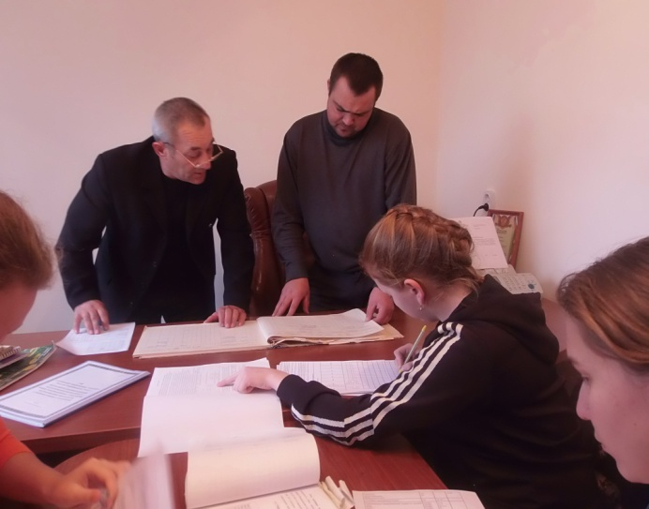

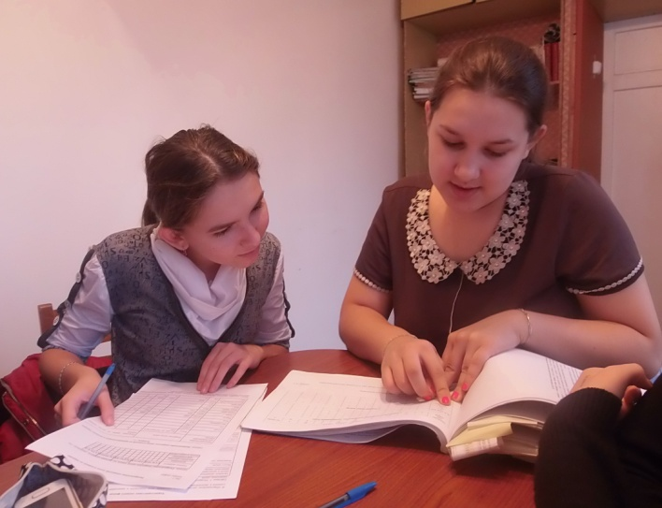

Приложение 5

Важная роль играет деятельность агитбригады, который весной и летом перед началом полевых работ выезжают сельхоз предприятия, где выступают перед работниками АПК, раздают памятки, листовки и плакаты лесоохраной и лесозащитной тематики. О своей деятельности информирует через уголок школьного лесничества.

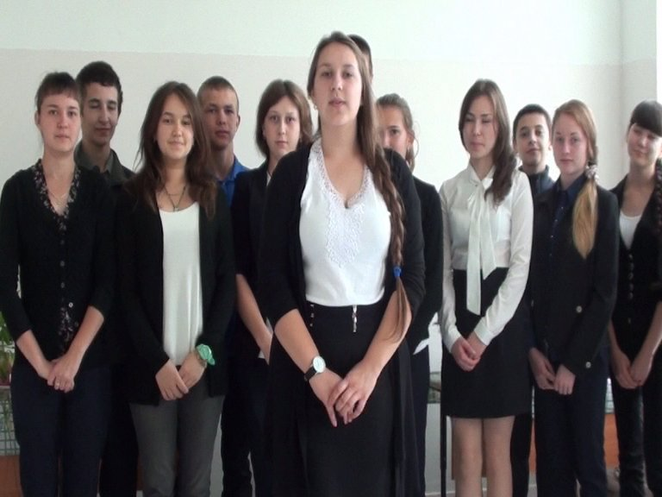

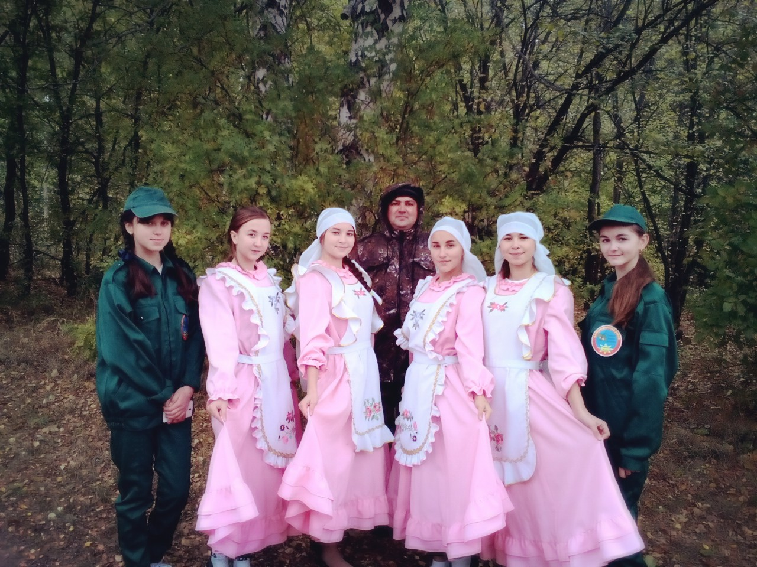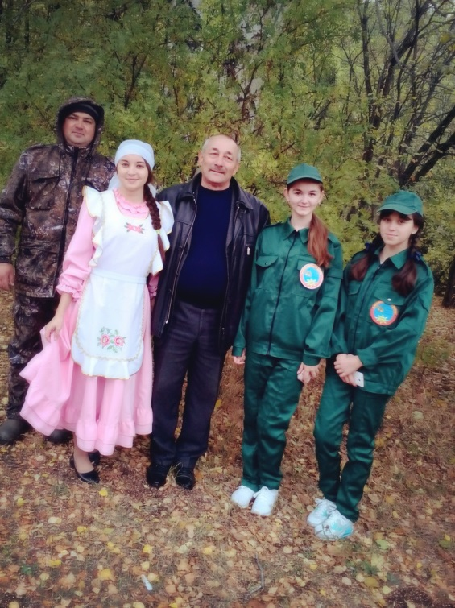

Приложение 6
Изготовление и установка аншлагов и табличек.
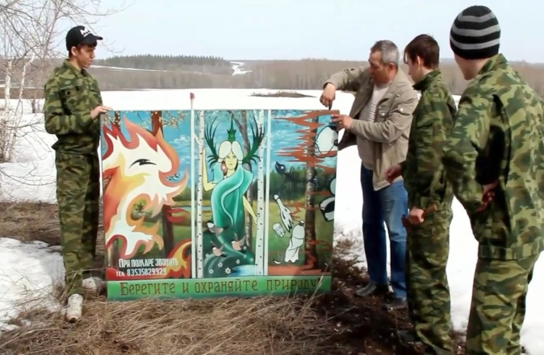

Приложение 7
Опыт работы школьного лесничества для реализации проекта

Приложение 8
В школьном лесничестве работает экологический патруль, который периодический в сезон весенних и осенних полевых работ проводит рейды по производственным участкам, полевым станам и по местам ремонта и обслуживания сельскохозяйственной техники. В ходе рейдов следят за наличием огнегасителей на тракторах и комбайнах, за загрязнениями от сельскохозяйственных машин и живодноводческой деятельности. Делают фотографии, и по итогам рейдов делают анализ, выпускают листовки и памятки механизаторам об охране природы.
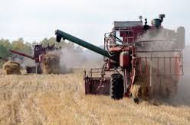
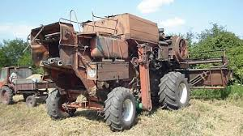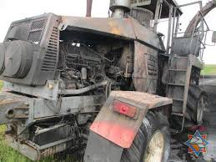
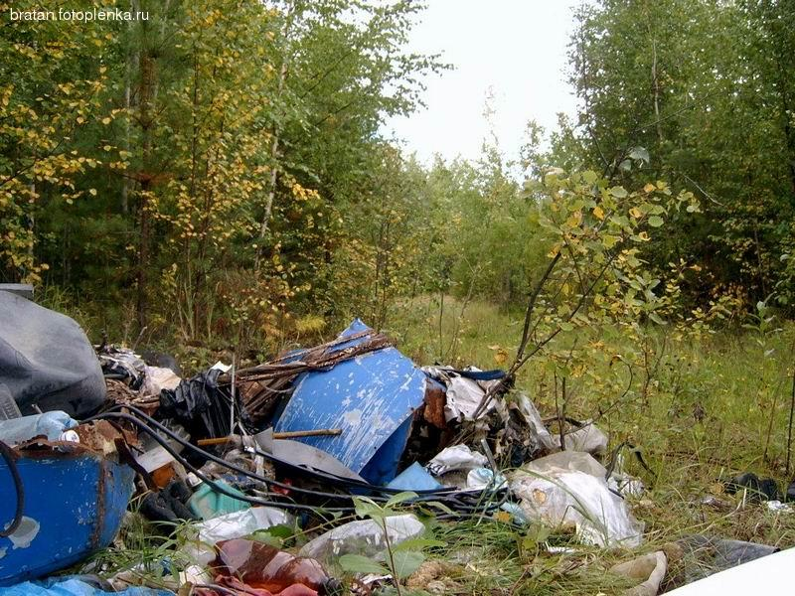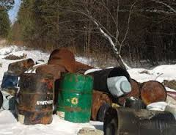
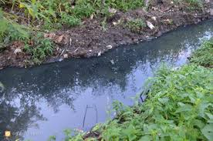
Приложение 9

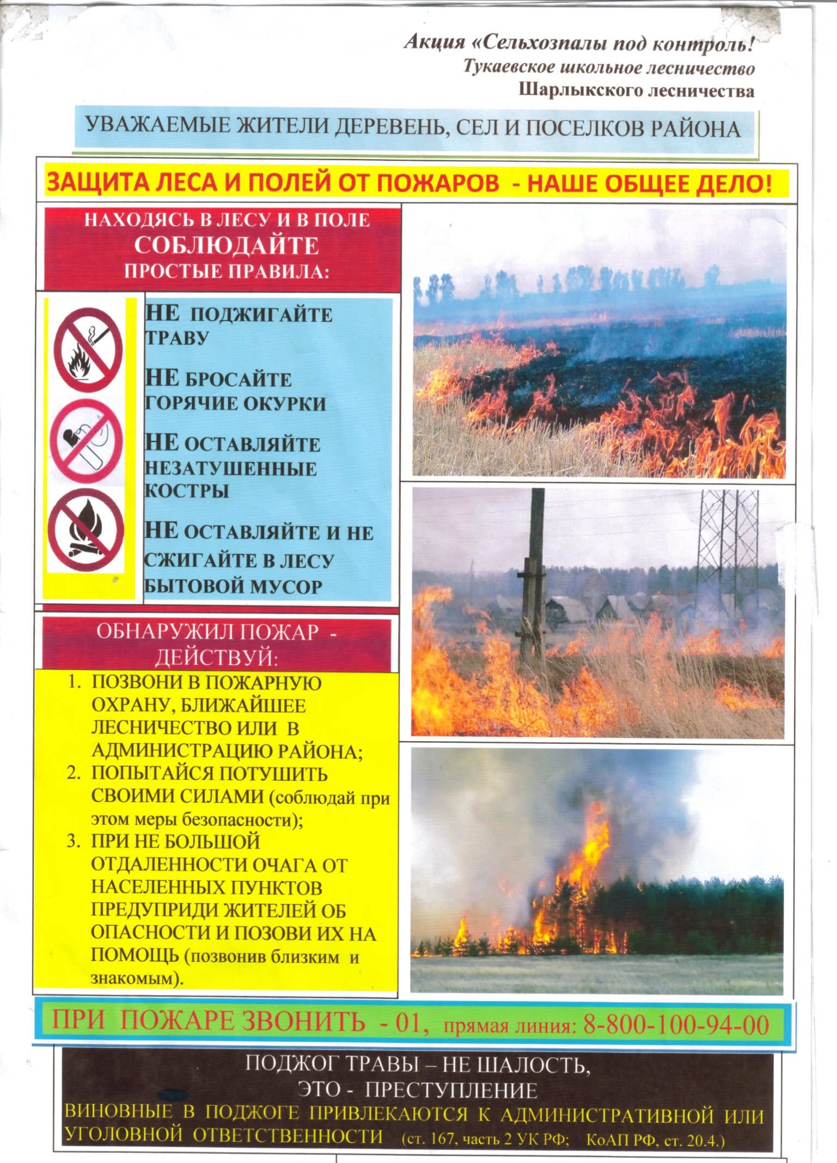

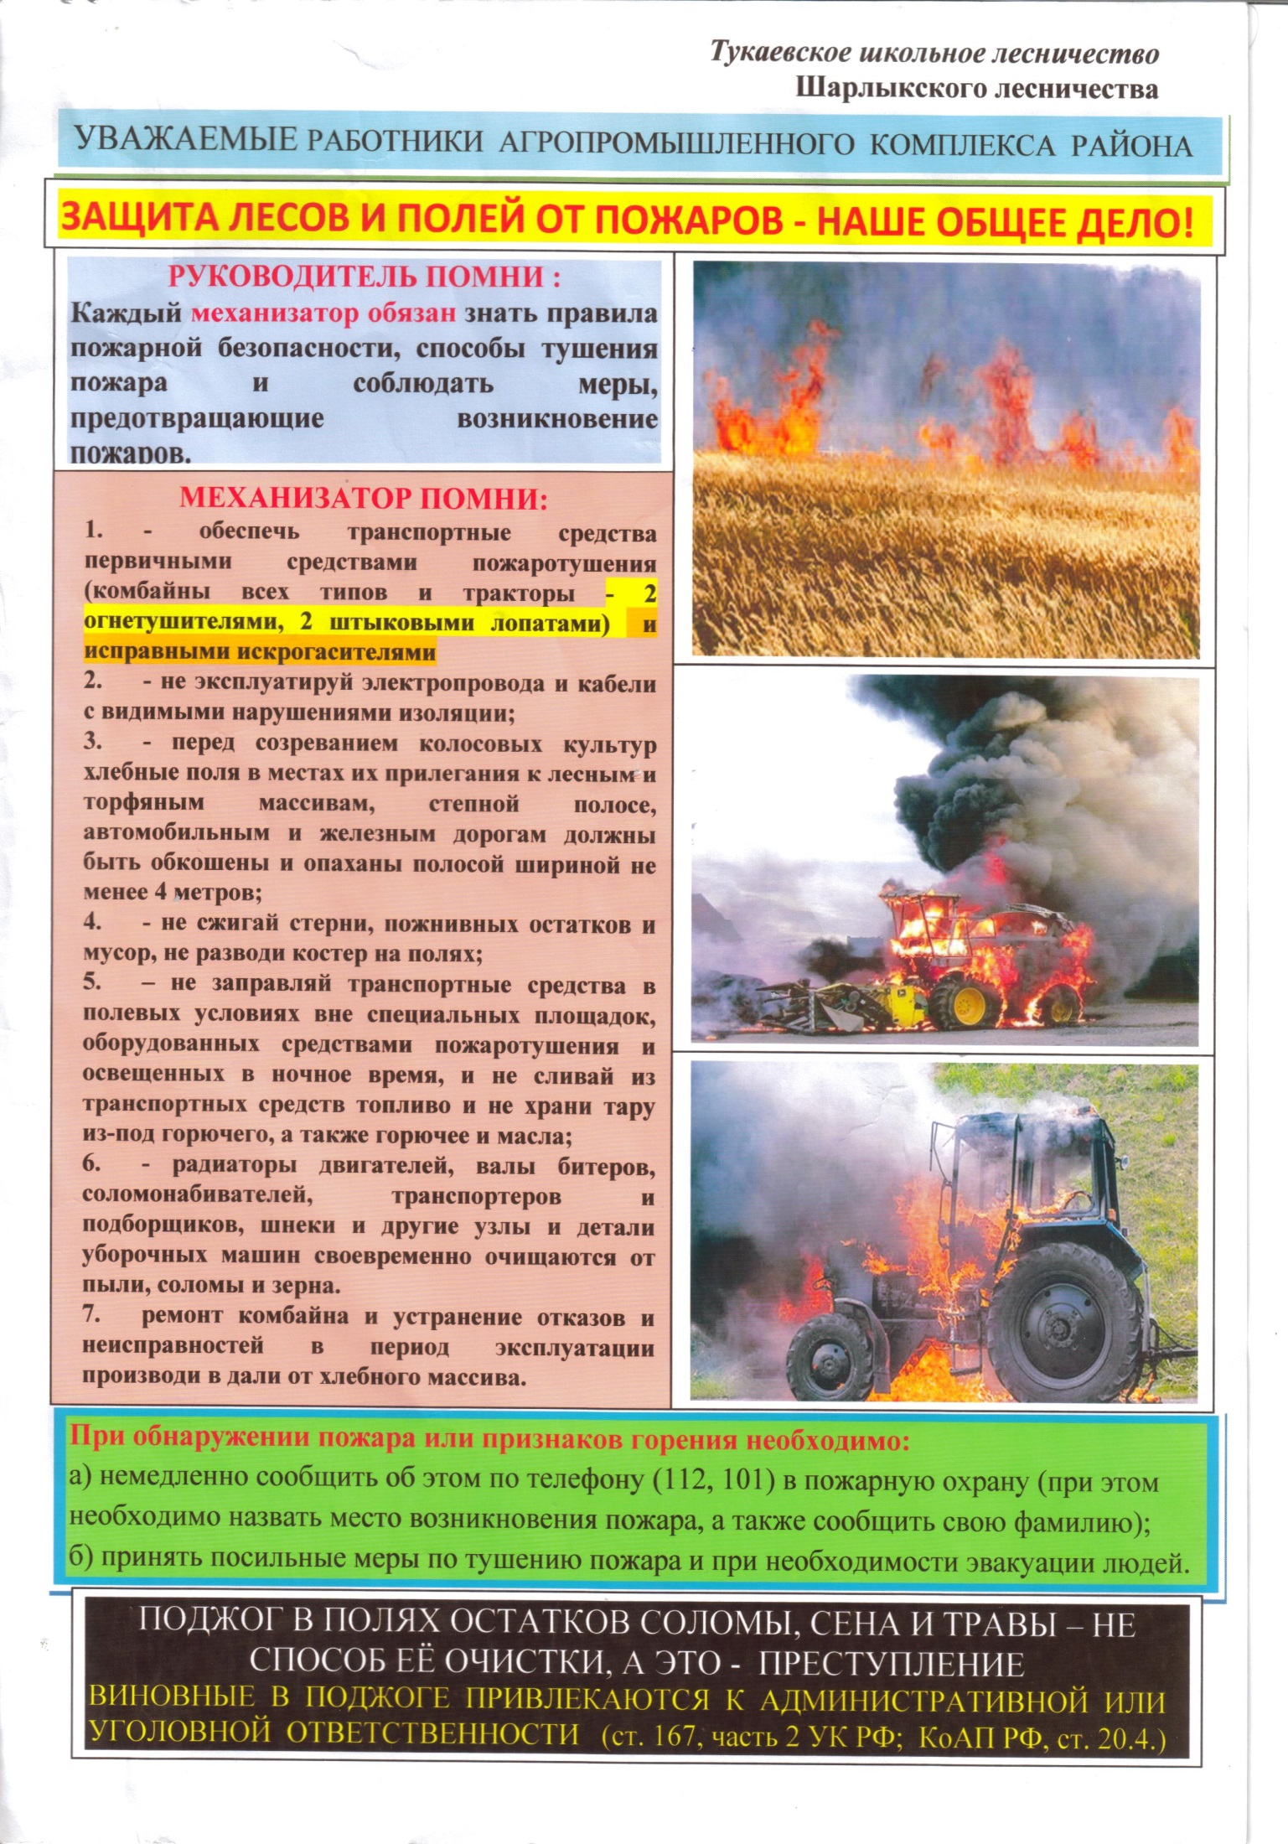

ЛИСТОВКА

Защита леса от пожаров – наше общее дело!
Разводить костёр в лесу следует только при крайней необходимости и только в строго определённых и оборудованных местах! В случае продолжительно периода высокой пожарной опасности, введения режима чрезвычайной ситуации или ограниченного посещения лесов разведение костров запрещается и преследуется по закону.
Никогда:
• Не бросайте в лесу горящие спички и окурки
• Не разводите костры на торфянистых местах по берегам рек и озёр
• Не разводите костры среди сухой травы и камышей
• Не поджигайте сухую траву
• Не разводите костры на местах рубок
• Не разводите костры под кронами деревьев, в сосняках
• Не разводите большой костёр
• Не разводите костер при сильном ветре
• Не оставляйте костёр без присмотра.
• Не выжигайте сухую траву, хворост и другие горючие материалы на участках, непосредственно примыкающих к лесу
• Не оставляйте не погашенный костер в лесу.
• Не оставляйте мусор в лесу

Если вы увидели лесной пожар и не можете самостоятельно справится с огнем – ОПЕРАТИВНО сообщите об этом в пожарную охрану МЧС (телефон 01 или 112 для мобильных телефонов), также проинформируйте Тукаевское школьное лесничество телефон: 25 – 9 - 20.
В первые минуты возгорания с огнем может справиться и один человек.

Методы тушения пожара:
• Захлестывайте ветвями кромки пожара в сторону сгоревшей площади
• Засыпайте огонь песком или землей
• Заливайте водой кромку огня.
• Сгребите всё, что может гореть с пути движения огня
• Соблюдайте осторожность! Тушите пожар только с наветренной стороны
• Обязательно предусмотрите путь отхода и соблюдайте технику безопасности работ

Главное, не оставайтесь равнодушны и безучастны - стихия не прощает бездействия!

Мы остановим лесные пожары!
Пожары в лесу очень опасны!

Нужно знать своего врага!

Терминология лесных пожаров:
Беглый верховой пожар — верховой пожар, распространяющийся по пологу леса со скоростью, значительно опережающей горение нижних ярусов лесной растительности. При беглом верховом пожаре сгорают хвоя и мелкие ветви. Более крупные ветви и кора на стволах деревьев обугливаются.
Беглый низовой пожар — низовой пожар, быстро распространяющееся пламенное
горение, при котором часто происходит только поверхностное обгорание
напочвенного покрова.
Верховой пожар — лесной пожар, охватывающий полог леса.
Крупный лесной пожар — лесной пожар, распространившийся на площадь более 25 га в районах наземной охраны лесов и более 200 га в районах авиационной охраны лесов от пожаров.
Ландшафтный пожар — пожар, охватывающий различные компоненты географического ландшафта.
Лесной пожар — стихийное (неуправляемое) распространение огня в лесу
(на покрытых и не покрытых площадях, землях лесного фонда)
Низовой пожар — лесной пожар, распространяющийся по нижним ярусам
лесной растительности, лесной подстилке, опаду.
Очаг пожара — место возникновения пожара.
Подстилочный пожар — почвенный пожар, при котором горение распространяется в лесной подстилке.
Пожарная опасность — степень возможности возникновения, распространения и развития пожара.
Почвенный лесной пожар — пожар, при котором горение распространяется в органической части почвы лесного биогеоценоза.
Сильный низовой пожар — низовой пожар с высотой пламени на фронтальной кромке более 1,5 м.
Скрытый очаг горения леса — очаг горения, который не может быть обнаружен визуально.
Слабый низовой пожар — низовой пожар с высотой пламени на фронтальной кромке до 0,5 м.
Средней силы низовой пожар — низовой пожар с высотой пламени на фронтальной кромке от 0,6 до 1,5 м.
Торфяной пожар — почвенный пожар, при котором горение распространяется по торфянистому горизонту почвы.
Тыл пожара — часть кромки пожара, наиболее медленно распространяющаяся в сторону, противоположную движению фронта.
Устойчивый или повальный верховой пожар — верховой пожар, охватывающий все компоненты лесного биоценоза. При устойчивом верховом пожаре
происходит сгорание подстилки, подлеска, подроста, полное сгорание хвои,
крупных веток, нередко и стволов деревьев.
Устойчивый низовой пожар — низовой пожар, пламенное и беспламенное горение (тление) подстилки, отпада, валежа, подлеска.
Фланги пожара — части движущейся кромки между фронтом и тылом
пожара.
Фронт лесного пожара — часть кромки лесного пожара, распространяющаяся с наибольшей скоростью.

ПАМЯТКА
по соблюдению мер пожарной безопасности в лесу.
Основные причины возникновения лесных пожаров: неосторожное обращение с огнем, нарушение правил пожарной безопасности, удары молний, а также самовозгорание торфа и сухой растительности.
Как показывает статистика, из десяти лесных пожаров в восьми случаях виноват человек. Поэтому, отправляясь отдыхать на дачу, в лес соблюдайте предельно простые как для понимания, так и для выполнения требования:
• не поджигайте сухую траву на полянах в лесу;
• не разводите костер в сухом лесу и на торфянике, если есть необходимость, разожгите его на песке или глине, при этом всегда имейте под рукой емкость с водой и лопату, чтобы можно было немедленно залить водой или забросать землей вырвавшееся из-под контроля пламя;
• не уходите от залитого костра, пока от него идет дым или пар;
• не бросайте непотушенные спички и сигареты;
• не пользуйтесь пиротехнической продукцией в сухом лесу и на торфянике.
Если пожар все-таки произошел - не теряйтесь!
При угрозе вашему дому или хозяйству, сразу же вызывайте по телефону «01» пожарные подразделения (телефоны мобильных операторов: «МТС» - 112, «Мегафон» и «Би Лайн» - набрать 112 далее, после соединения с оператором, набрать 1), а сами до приезда профессиональной помощи по возможности эвакуируйте всех членов семьи, и другое население которые не смогут оказать вам помощь при защите дома от пожара. При приближении огня обливайте крышу и стены дома водой. Кроме этого можно приготовить мокрые тряпки, которыми можно будет затушить небольшое пламя или угли.
Соблюдая нижеприведенное правило, вы можете уберечь ваше жилище в случае пожара. Ликвидируйте все условия для возникновения пожара, а для этого территорию, прилегающую к вашим постройкам, очистите от сухой растительности, травы, мусора. Не нарушая законов, создайте противопожарную зону на подступах к вашему участку, для этого на расстоянии 30 метров от вашего дома (хозяйства) уберите мусор, высокие заросли сухой травы и кустарников.

Приложение 10

ЛУЧШИЙ
МЕХАНИЗАТОР
ПО ОХРАНЕ
ПРИРОДЫ
2018г

Тукаевское школьное лесничество

